«Оточуйте себе справжніми людьми, які будуть освітлювати ваш шлях»
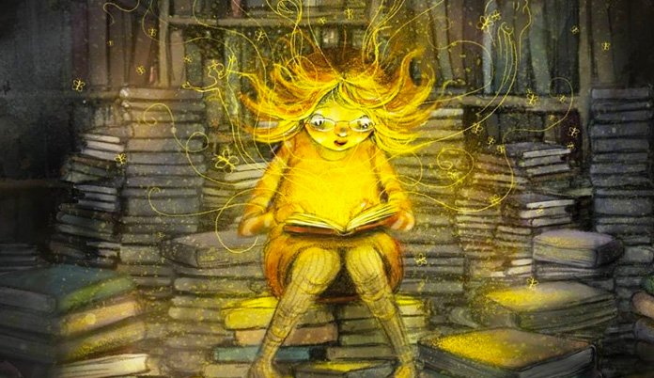
Оточуйте себе людьми, які надихають домагатися більшого і ставати краще. Ніяких драм чи негативу. Ніяких ревнощів або ненависті. Просто відкривайте все найкраще, що є в кожному з вас.
Одна з найважливіших речей у житті – це люди, поруч з якими ви вирішили пройти свій шлях.
Вони є уособленням усього, що ви любите палко і всім серцем, всього, що вам дуже подобається, і, врешті-решт, ким ви є насправді.
Поки ви оточите себе щирими, справжніми людьми, вам доведеться пережити не одне розчарування. Часом – дуже гірке. А також пройти через безліч випробувань. Ви будете зустрічати людей, які будуть думати виключно про себе і про те, якби використовувати вас. Тих, хто буде вносити у ваше життя лише біль, хаос і деструктив.
Рано чи пізно ви з гіркотою усвідомлюєте, що насправді дуже небагатьом людям є до вас справа, власне кажучи. Їм не все одно, що ви думаєте, що відчуваєте, про що мрієте. На жаль, пошук справжніх людей – не такий вже й легкий. Вам доведеться пройти не одну милю, зустрічаючи на своєму шляху обман і несправедливість у стосунках між людьми.
Сховатися від усього цього у своїй черепашці не вийде. Так чи інакше, люди, які оточують нас, все одно впливають на наше життя. Це неминуче.
І ті, кого ви називаєте друзями, і ті, хто допомагають пережити всі пригоди і труднощі на шляху, – всі вони також дуже впливають на ваше життя. Вони повертають віру і надію, підтримують, надихають, змушують йти вперед і не зупинятися. Справжні друзі мотивують вас стати кращою версією себе і в той же час «приземляють», коли необхідно.
Ключова фраза в даному випадку – «справжні друзі». Тому що в наш час вкрай складно знайти справжню людину, яка не зрадить вас, як тільки вирішить, що для неї це вигідно чи почне заздрити. Тому так важливо ретельно стежити за тим, ким ви оточуєте себе.
Деякі «дружні стосунки» в житті здаються нам досить милими і приємними, і тільки коли отримуємо ніж у спину, розуміємо, як помилялися. Такі люди здатні зробити нас глибоко нещасними, вкинути у вир депресії і розчарування. В результаті у нас залишаються тільки розбиті надії і зруйнована самооцінка.
Ось так можуть серйозно поранити ті, хто нас оточує. І справа зовсім не в тому, що ми слабаки або занадто наївні. У подібну ситуацію може потрапити абсолютно кожна людина. Та й потрапляла, мабуть, не раз. Як же убезпечити себе на майбутнє?
Чи можемо ми вичислити токсичних людей до того, як вони завдадуть удару і заподіють біль?
На жаль, більшу частину життя ми живемо практично неусвідомлено. Як правило, при цьому зовсім не звертаємо уваги на наміри людей, поки життя, що називається, не ткне носом. Ми дійсно сліпі, щоб побачити очевидне, або всіма силами намагаємось переконати себе, що в цих людях все ж є щось хороше.
Іноді ми вирішуємо, що головне – це уникнути такої страшної самотності. А тому вважаємо за краще оточувати себе фальшивими друзями, ніж бути одному.
А з часом ми звикаємо до них, прив’язуємося, і навіть якщо щось не влаштовує – воліємо терпіти їх токсичність, ніж шукати нових друзів. Вдумайтеся: ви залишаєтеся поруч з поганими людьми лише зі страху залишитися одними. Це ж повний абсурд! З ким ви сьогодні поряд? Хіба «не одні»? Проаналізуйте гарненько ситуацію.
Справа в тому, що, врешті-решт, ця фальшива дружба просто затьмарить вам справжній світ. До того ж токсичні люди якось все одно покажуть вам свою справжню природу, і це буде страшенно боляче. На тлі цього перебування в мирній компанії «з самим собою» якийсь час – не так уже й погано, чи не так?
По правді кажучи, наше життя надто коротке для удаваної дружби і фальшивих дружніх стосунків.
Адже ніхто не поверне вам час, який ви витратили даремно на порожніх людей і на безглузді стосунки. А ваш страх самотності тільки краде можливість зустрітися з тими людьми, які стануть вашим прекрасним оточенням. З людьми, чиї наміри будуть такими ж чистими, як і ваші.
Якщо ви продовжите витрачати час на неправильних людей, то у вас не залишиться часу на правильних.
Життя коротке, щоб проводити його з тими, хто не підтримує, не надихає, не мотивує, не допомагає стати кращою версією себе.
Не бійтеся провести якийсь час у пошуках нового оточення і на самоті. Воно того варте. Тому що нове оточення буде освітлювати ваш шлях. Вам стане легше і світліше на душі. Ви, нарешті, станете собою і знайдете щастя.

